AZ-304 Exam#01

# Q.1

サブスクリプション内のすべての新しいAzure Resource Managerリソースデプロイメントの月次レポートを生成するソリューションを推奨する必要があります。

推奨事項には何を含める必要がありますか？

1. 変更追跡管理ソリューション
2. アプリケーションインサイト
3. Azure Monitorアクショングループ
4. Azureのアクティビティログ

正解： *D*

アクティビティログは90日間保持されます。開始日が過去90日を超えない限り、任意の範囲の日付をクエリできます。

アクティビティログを通じて、次のことを確認できます。

* サブスクリプション内のリソースで実行された操作
* 操作を開始した人
* 操作が発生したとき
* 操作のステータス
* 操作の調査に役立つ可能性のある他のプロパティの値

参照：

<https://docs.microsoft.com/en-us/azure/azure-resource-manager/management/view-activity-logs>

# Q.2

DB1という名前のAzure SQLデータベースを含むAzureサブスクリプションがあります。

DB1のデータを照会するいくつかの照会は、実行に長い時間がかかります。

実行に最も時間がかかるクエリを特定するためのソリューションを推奨する必要があります。

推奨事項には何を含める必要がありますか？

1. SQLデータベースアドバイザー
2. Azureのモニター
3. パフォーマンスの推奨事項
4. クエリパフォーマンスインサイト

正解： *D*

Query Performance Insightは、単一データベースおよびプールされたデータベースに対してインテリジェントなクエリ分析を提供します。これは、ワークロードでリソースを最も消費し、実行時間の長いクエリを特定するのに役立ちます。これは、全体的なワークロードパフォーマンスを改善し、料金を支払っているリソースを効率的に使用するために最適化するクエリを見つけるのに役立ちます。

参照：

<https://docs.microsoft.com/en-us/azure/azure-sql/database/query-performance-insight-use>

データベースに対してインテリジェントなクエリ分析を提供します。

これは、ワークロードでリソースを消費し、実行時間の長いクエリを特定するのに役立ちます。これにより、最適化するクエリを見つけて、全体的なワークロードのパフォーマンスを効率的に向上させることができます。あなたが支払っているリソースを使用してください。

# Q.3

Azure BlobストレージとAzure SQLデータベースインスタンスを含むAzure App Service Webアプリがあります。アプリケーションは、Application Insights SDKを使用してインストルメント化されます。

Webアプリの監視ソリューションを設計する必要があります。

どのAzure監視サービスを使用する必要がありますか？

回答するには、回答領域で適切なAzure監視サービスを選択します。

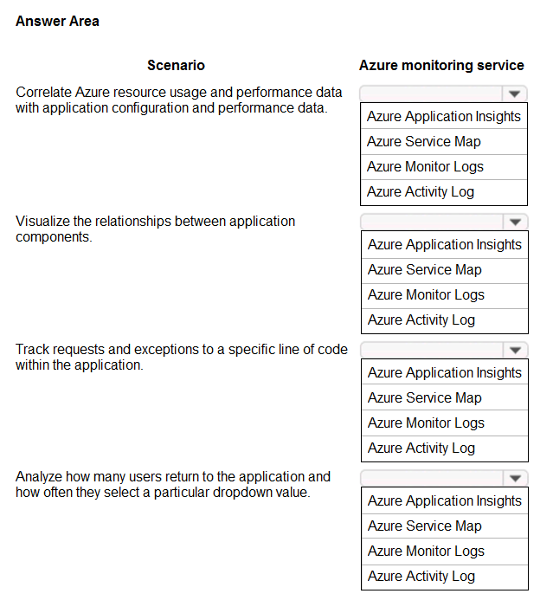

1. Azureリソースの使用状況とパフォーマンスのデータを、アプリケーションの構成とパフォーマンスのデータと関連付けます。
2. アプリケーションコンポーネント間の関係を視覚化します。
3. アプリケーション内の特定のコード行に対する要求と例外を追跡します。
4. アプリケーションに戻るユーザーの数と、特定のドロップダウン値を選択する頻度を分析します。

正解： （次のページに別の解答あり）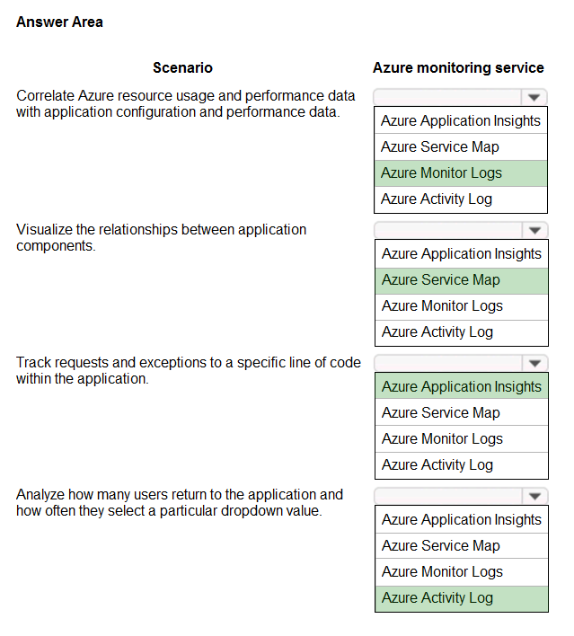

注：[ログ]は、[Azureモニター]メニューまたは[ログ分析ワークスペース]メニューから選択できます。

参照：

<https://docs.microsoft.com/en-us/azure/azure-monitor/log-query/log-query-overview>

**1）Azure Log Analytics = Azure Monitor Logs**

**2）Azure Service Map**

**3）Azure Application Insights**

**4）Azure Application Insights**

答えは

AzureMonitor Logs \ Azure Log Analytics

Azure Application Insights

Azure Application Insights

Azure Application Insights

以下が正当化です：

-Azure Monitor Logs \ Azure Log Analytics（両方が存在する場合、両方が選択されないことを確認するために試験で利用可能なオプションはどれでも選択すると、推奨される回答はAzure MonitorLogsです。

AzureLogAnalytics：-アプリケーションとリソースの使用状況に関するデータをAzure Log Analyticsに送信できます。その後、保存されたデータに対してクエリを作成できます。AzureMonitorLogs：-これは次の機能です。監視対象のリソースからログとパフォーマンスのデータを収集して整理するAzureMonitor。Azureサービスのプラットフォームログ、仮想マシンエージェントのログとパフォーマンスのデータなど、さまざまなソースからのデータ。また、アプリケーションの使用状況とパフォーマンスのデータを1つのワークスペースに統合できるため、数百万のレコードをすばやく分析できる高度なクエリ言語を使用して、それらをまとめて分析できます。

# Q.4

オンプレミスのHyper-Vクラスターがあります。

クラスターには、Windows Server 2016 Datacenterを実行するHyper-Vホストが含まれています。

ホストは、ソフトウェアアシュアランスのあるマイクロソフトエンタープライズ契約に基づいてライセンスされています。

Hyper-Vクラスターには、Windows Server 2012 R2 を実行する30台の仮想マシンが含まれています。

各仮想マシンは異なるワークロードを実行します。

ワークロードには、予測可能な消費パターンがあります。

仮想マシンを、Windows Server 2016を実行するAzure仮想マシンに置き換えることを計画しています。

仮想マシンのサイズは、各ワークロードの消費パターンに応じて決まります。

Azure仮想マシンの計算コストを最小限に抑えるソリューションを推奨する必要があります。

ソリューションに含めるべき2つの推奨事項はどれですか？それぞれの正解は、解決策の一部を示しています。

1. Azureの設定アカウントセンター内の限度額。
2. 自動スケーリングを使用する仮想マシンスケールセットを作成します。
3. Azure仮想マシンのAzure Hybrid Benefitをアクティブ化します。
4. Azure仮想マシン用のAzure予約済み仮想マシンインスタンスを購入します。
5. Azure DevTest Labsでラボを作成し、Azure仮想マシンをラボに配置します。

正解： *CD*

C：ソフトウェアアシュアランスをご利用のお客様の場合、Azure Hybrid Benefit for Windows Serverを使用すると、オンプレミスのWindows Serverライセンスを使用して、Azure上でWindows仮想マシンを低コストで実行できます。Azure Hybrid Benefit for Windows Serverを使用して、WindowsOSで新しい仮想マシンをデプロイできます。

D：AzureリザーブドVMインスタンス（RI）を使用すると、仮想マシンを事前に予約して、最大80％節約できます。

参照：

<https://azure.microsoft.com/en-us/pricing/reserved-vm-instances/>

<https://docs.microsoft.com/en-us/azure/virtual-machines/windows/hybrid-use-benefit-licensing>

# Q.5

次の表に示すAzure上のSQLサーバーを含むAzureサブスクリプションがあります。

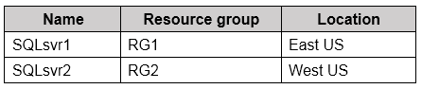

サブスクリプションには、次の表に示すストレージアカウントが含まれています。

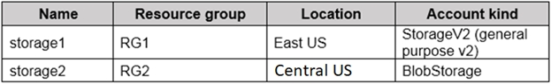

次の表に示すAzureSQLデータベースを作成します。

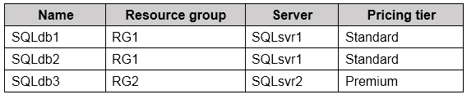

次の各ステートメントについて、ステートメントがtrueの場合は、[はい]を選択します。それ以外の場合は、[いいえ]を選択します。

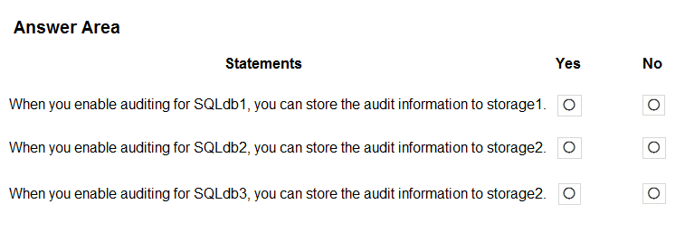

1. SQLdb1の監査を有効にすると、監査情報をstorage1に保管できます。
2. SQLdb2の監査を有効にすると、監査情報をstorage2に保管できます。
3. SQLdb3の監査を有効にすると、監査情報をstorage2に保管できます。

正解： 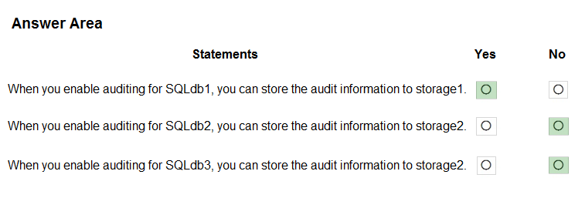

ボックス1：はい-

宛先がデータベースおよびサーバーと同じリージョンにあることを確認してください。

ボックス2：いいえ-

ボックス3：いいえ-

参照：

<https://docs.microsoft.com/en-us/azure/sql-database/sql-database-auditing>

# Q.6

ある会社には、サービスとしてのソフトウェア（SaaS）オファリングに基づくハイブリッドASP.NET WebAPIアプリケーションがあります。

ユーザーは、データに関する一般的な問題を報告します。ライブモニタリングを実装し、保存されているJSONデータに対してアドホッククエリを使用するように会社にアドバイスします。また、データの異常を検出するためにスマートアラートを設定するように会社にアドバイスします。

スマートアラートを設定するためのソリューションを推奨する必要があります。

あなたは何をお勧めしますか？

1. Azure Site Recovery とAzure Monitor Logs
2. Azure Data Lake AnalyticsとAzure Monitor Logs
3. Azure Application InsightsとAzure Monitor Logs
4. AzureのセキュリティセンターおよびAzureのデータレイクストア

元の解答 B

間違っていると考える。Data Lake Analyticsは関係ない。

解答：C

<https://docs.microsoft.com/en-us/azure/azure-monitor/app/proactive-diagnostics>

Collect custom JSON data in Azure Monitor

<https://docs.microsoft.com/en-us/azure/azure-monitor/platform/data-sources-json>

Application Insights smart detection

<https://docs.microsoft.com/en-us/azure/azure-monitor/app/proactive-diagnostics>

# Q.7

Azure Active Directory（Azure AD）テナントにリンクされているAzureサブスクリプションがあります。サブスクリプションには、会社の各部門に1つずつ、合計10のリソースグループが含まれています。

各部門には、Azureリソースに対する特定の支出制限があります。

部門が支出制限に達すると、部門のコンピューティングリソースが自動的にシャットダウンすることを確認する必要があります。

ソリューションに含める必要がある2つの機能はどれですか？それぞれの正解は、解決策の一部を示しています。

注：正しい選択はそれぞれ1ポイントの価値があります。

1. Azure Logic Apps
2. Azure Monitor アラート
3. Azureのアカウントの費用の上限
4. コスト管理予算
5. Azure Log Analytics アラート

私：A、D

ディスカッション

解答：B、D

Azureアカウントの支出制限は、特定のリソースグループだけでなく、すべてのサブスクリプションに影響します。これは、無料のサブスクリプションタイプなどの特定のサブスクリプションタイプに提供される機能です。

要件を達成する方法は、次の手順を実行することです。

1. Azureモニター>アラート>アクションの管理>アクションタイプ「自動化Runbook」
2. アクショングループを作成> VMを停止
3. リソースグループによってスコープされた予算を作成>アラートセクションで次を選択します2で作成されたアクショングループ。

サブスクリプションまたはリソースグループスコープの予算を作成または編集するときに、アクショングループを呼び出すように構成できます。

アクショングループは、予算の閾値に達したときにさまざまなアクションを実行できます。

アクショングループは現在、サブスクリプションとリソースグループのスコープでのみサポートされています。

<https://docs.microsoft.com/en-us/azure/cost-management-billing/costs/tutorial-acm-create-budgets#trigger-an-action-group>

MS-Article: <https://docs.microsoft.com/en-us/azure/cost-management-billing/manage/cost-management-budget-scenario>

**MS-Article読むと、B、Dが正しいように思う。**

# Q.8

次の表に示すリソースを含むAzureサブスクリプションがあります。

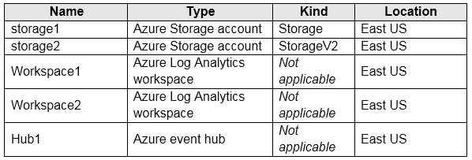

米国東部地域でホストされているDB1という名前のAzure SQLデータベースを作成します。

DB1に、Settings1という名前の診断設定を追加します。Settings1はSQL Insightsをstorage1にアーカイブし、SQL InsightsをWorkspace1に送信します。

次の各ステートメントについて、ステートメントがtrueの場合は[はい]を選択し、そうでない場合は[いいえ]を選択します。

ホットエリア：

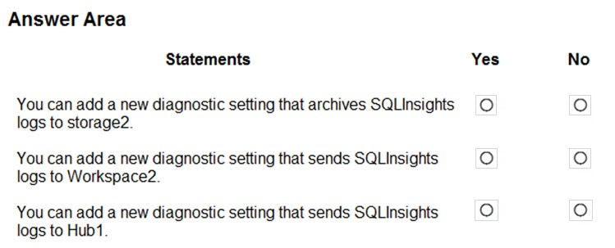

1. SQL Insightsログをstorage2にアーカイブする新しい診断設定を追加できます。
2. SQL InsightsログをWorkspace2に送信する新しい診断設定を追加できます。
3. SQL InsightsログをHub1に送信する新しい診断設定を追加できます。

ディスカッションと私の解答：YES-YES-YES

1、2は、

<https://docs.microsoft.com/ja-jp/azure/azure-monitor/essentials/diagnostic-settings?tabs=CMD>

1 つの診断設定では、各送信先を 1 つだけ定義することができます。 特定の種類の複数の送信先 (たとえば、2 つの異なる Log Analytics ワークスペース) にデータを送信する場合は、複数の設定を作成します。 各リソースには、最大 5 つの診断設定を作成できます。

上記URLの送信先の要件から、3もYES

original 正解： 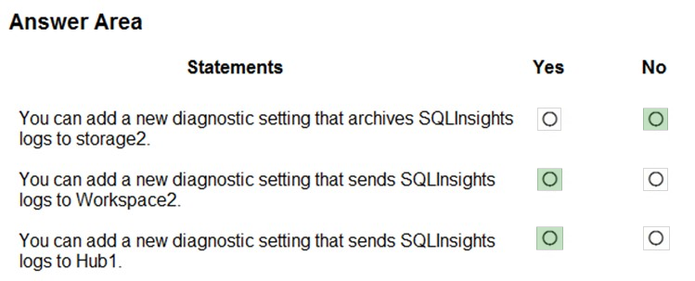

ボックス1：いいえ-

ログはAzureStorageアカウントにのみアーカイブします。

ボックス2：はい-

ボックス3：はい-

イベントハブにログを送信すると、サードパーティのSIEMやその他のログ分析ソリューションなどの外部システムにデータをストリーミングできます。

注：1つの診断設定で、各宛先を1つだけ定義できます。特定の宛先タイプの複数

（たとえば、2つの異なるLog Analyticsワークスペース）にデータを送信する場合は、複数の設定を作成します。各リソースには、最大5つの診断設定を含めることができます。

参照：

<https://docs.microsoft.com/en-us/azure/azure-monitor/platform/diagnostic-settings>

# Q.9

複数のAzureSQLデータベースインスタンスをデプロイします。

次の展示に示すように、データベースの診断設定を構成する予定です。

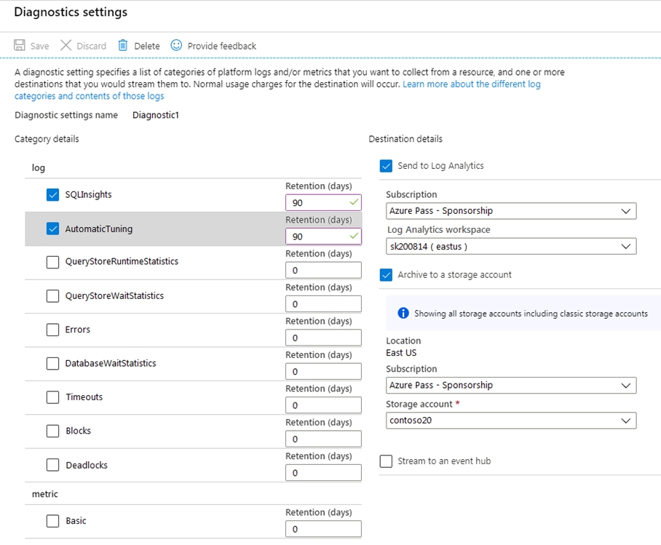

ドロップダウンメニューを使用して、図に示されている情報に基づいて各ステートメントを完了する回答の選択肢を選択します。

注：正しい選択はそれぞれ1ポイントの価値があります。

ホットエリア：

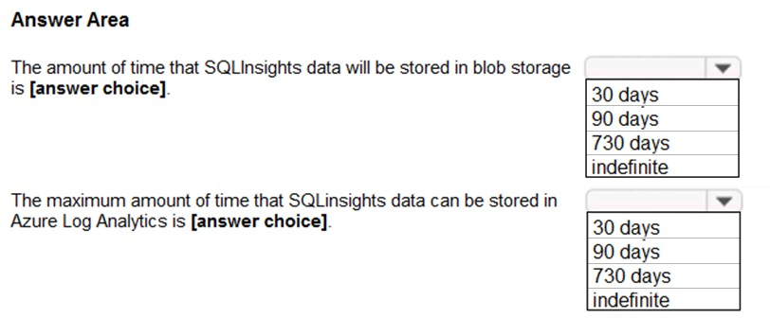

1. SQL InsightsデータがBLOBストレージに保存される時間は[回答の選択]です。
2. SQL InsightsデータをAzure Log Analyticsに保存できる最大時間は[回答の選択]です。

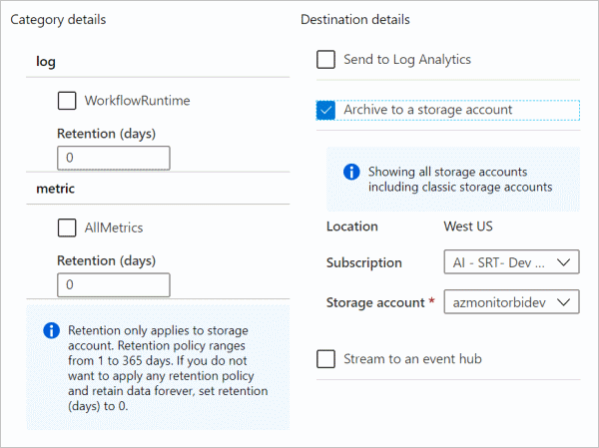

No.1 は上記からInfinityとはならないと考えられる。

画面の設定情報から、**90日**が妥当と考える。

<https://docs.microsoft.com/en-us/azure/azure-monitor/essentials/media/diagnostic-settings/storage-settings-new.png>

<https://docs.microsoft.com/en-us/azure/azure-monitor/essentials/diagnostic-settings?tabs=CMD#create-in-azure-portal>

No.2

How long is the data kept?

Raw data points (that is, items that you can query in Analytics and inspect in Search) are kept for up to 730 days. You can select a retention duration of 30, 60, 90, 120, 180, 270, 365, 550 or 730 days. If you need to keep data longer than 730 days, you can use Continuous Export to copy it to a storage account during data ingestion.

解答は **730日**

<https://docs.microsoft.com/en-us/azure/azure-monitor/app/data-retention-privacy>

# Q.10

あなたの会社は、オンプレミスネットワークでMicrosoft System Center Service Managerを使用しています。

Azureにいくつかのサービスをデプロイすることを計画しています。

Azureサービスの正常性アラートをService Managerにプッシュするソリューションを推奨する必要があります。

推奨事項には何を含める必要がありますか？

1. ITサービス管理コネクタ（ITSM）
2. Azureのイベントハブ
3. Azureの通知ハブ
4. Application Insights コネクタ

正解： *A*

リファレンス：

<https://docs.microsoft.com/en-us/azure/azure-monitor/platform/itsmc-overview>

**AZ-304 試験対策セミナー P221ページ参照**

# Q.11

Windows Server 2016を実行する300台のAzure仮想マシンを含むAzureサブスクリプションがあります。仮想マシンのシステムログにあるすべての警告イベントを一元的に監視する必要があります。

ソリューションに何を含める必要がありますか？

回答するには、回答領域で適切なオプションを選択します。

注：正しい選択はそれぞれ1ポイントの価値があります。

ホットエリア：

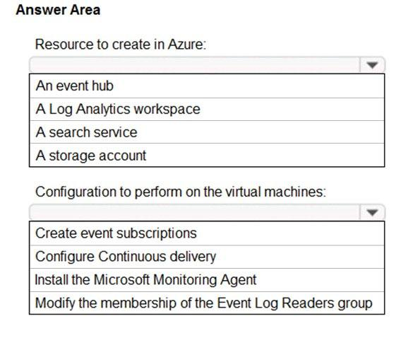

正解： 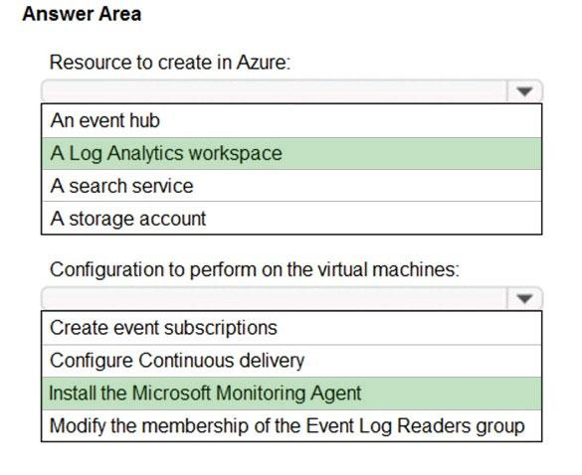

参照：

<https://docs.microsoft.com/en-us/azure/azure-monitor/platform/data-sources-windows-events>

<https://docs.microsoft.com/en-us/azure/azure-monitor/platform/agent-windows>

# Q.12

複数のテーブルを含むDB1という名前のAzure SQLデータベースがあります。

DB1のパフォーマンスを向上させる必要があります。このソリューションでは、管理作業を最小限に抑える必要があります。

何を使うべきですか？

1. 自動チューニング
2. Azure Advisor
3. Azureのモニター
4. クエリパフォーマンスインサイト

正解： *A*

AzureのSQLデータベースとAzureのSQLインスタンス自動チューニングはAIと機械学習に基づく継続的なパフォーマンスチューニングを通るピーク性能と安定したワークロードを提供して管理します。

自動チューニングは、組み込みのインテリジェンスを使用してデータベースで実行されたクエリを継続的に監視するフルマネージドのインテリジェントパフォーマンスサービスであり、パフォーマンスを自動的に向上させます。

参照：

<https://docs.microsoft.com/en-us/azure/azure-sql/database/automatic-tuning-overview>

# Q.13

サブスクリプション内のすべての新しいAzure Resource Managerリソースデプロイメントの月次レポートを生成するソリューションを推奨する必要があります。

推奨事項には何を含める必要がありますか？

1. Azure Advisor
2. Azure Monitorのメトリック
3. Azure Monitorアクショングループ
4. Azure Log Analytics

正解： *D*

Log Analyticsは、Azure Monitor Logsのデータを使用してログクエリを編集および実行するために使用されるAzureポータルのツールです。レコードのセットを返す単純なクエリを作成し、Log Analyticsの機能を使用してそれらを並べ替え、フィルタリング、分析することができます。または、より高度なクエリを記述して統計分析を実行し、結果をグラフで視覚化して特定の傾向を特定することもできます。

参照：

<https://docs.microsoft.com/en-us/azure/azure-monitor/logs/log-analytics-overview>